毕业论文

题 目 基于Java 的人事管理系统
的设计与实现
学生姓名 ***
专业班级 信息与计算科学***班
学 号 **********
系 （部） 理学院
指导教师(职称) ********
完成时间

本人完全了解河南工程学院关于收集、保存、使用学位论文的规定，同意如下各项内容：按照学校要求提交论文的印刷本和电子版本；学校有权保存论文的印刷本和电子版，并采用影印、缩印、扫描、数字化或其它手段保存论文；学校有权提供目录检索以及提供本论文全文或者部分的阅览服务；学校有权按有关规定向国家有关部门或者机构送交论文的复印件和电子版；在不以赢利为目的的前提下，学校可以适当复制论文的部分或全部内容用于学术活动。

论文作者签名：
年 月 日

毕业论文原创性声明

本人郑重声明：所呈交的论文，是本人在指导教师指导下，进行研究工作所取得的成果。除文中已经注明引用的内容外，本论文的研究成果不包含任何他人创作的、已公开发表或者没有公开发表的作品的内容。对本论文所涉及的研究工作做出贡献的其他个人和集体，均已在文中以明确方式标明。本学位论文原创性声明的法律责任由本人承担。

论文作者签名：
年 月 日

毕业论文任务书

题目 基于Java的人事管理系统的设计与实现
专业 信息与计算科学 学号 ***** 姓名 ****
主要内容、基本要求、主要参考资料等：
主要内容
人事管理系统在企业管理中占据着重要的地位，针对传统人工管理数据可能出现 的数据冗余、信息丢失、效率低下等问题，本论文采用软件工程思想，使用java语言面向对象程序设计技术实现系统的相关模块，采用mysql数据库，通过使用jdbc完成eclipse与mysql数据库的连接，实现与企业人事管理相适应的人事管理系统，该系统操作简单、功能实用，主要包括人事基本信息管理、考勤管理、工资管理等基本功能，基本上满足现代企业人事管理的要求。
基本要求
- 要求用软件工程的思想设计并实现人事管理系统；
- 要求学生首先掌握Java语言及其相关知识，熟练运用Java多线程掌握了Java面向对象技术，熟悉继承、多态、封装的使用；
- 要求学生尽量在以下时间段内完成相关的工作
2013年1月4日—2014年2月30日 收集技术资料，进行技术储备，完成开题报告；
2014年3月1日—2014年4月30日 根据项目要求进行软件设计，测试软件各个功能模块 ；
2014年5月1日—2014年6月1日 完成软件，撰写毕业论文，答辩；
- 要求该系统要求界面友好、操作简单、功能实用、稳定性强、功能可扩展性强、具有跨平台的能力、可以根据需要迁移数据库；
- 要求学生制作的系统包含有人事基本信息管理，考勤管理、人事信息的增、删、改、查等基本功能；
主要参考资料
[1] 印旻. Java语言与面向对象程序设计[M]. 北京：清华大学出版社，2000： 88-102.
[2] 王珊，萨师煊. 数据库系统概论[M]. 北京：高等教育出版社，2007： 20-299.
[3] 王建华，董志敏译. JAVA核心技术卷Ⅱ：高级特性[M]. 北京：机械工业出版 社，2005： 20-60.
[4] Bruce Eckel. Thinking In Java. Prentice –Hall[M]. 北京：清华大学出版社， 1995：34-50.
[5] LJ. ARACIL，D. MORATO，M.IZAL. Analysis and stochastic characterization of TCP lows[J]. The Public Access Computer Systems Review，1993，4(2)：559-566.

完 成 期 限：
指导教师签名：
专业负责人签名：

目 录
摘要 I
ABSTRACT II
1 绪论 1
1.1 课题研究的背景 1
1.2 课题研究的意义及功能 1
1.3 需求信息的收集 2
1.4 需求信息的整理 3
2 系统分析 3
2.1 需求分析 3
2.2 可行性分析 4
2.2.1 技术可行性 4
2.2.2 经济可行性 4
2.2.3 操作可行性 4
3 系统设计 4
3.1 用到的知识 4
3.1.1 Java语言的特点 5
3.1.2 SQL语言及其特点 5
3.2 开发环境 6
3.2.1 JDK的说明与使用 7
3.2.2 MySQL数据库 7
3.2.3 Eclipse的使用 8
3.3 数据库的设计 8
3.3.1 系统的结构与功能 8
3.3.2 数据库设计E-R图 9
3.3.3 数据库表的设计 11
3.3.4 测试数据的输入 13
3.4 数据库的连接 14
3.4.1 MySQL数据库的连接 14
3.4.2 数据库的操作 14
3.5 系统各模块的实现 16
3.5.1 登录模块的实现 16
3.5.2 个人资料管理模块的实现 18
3.5.3 个人简历模块的实现 20
3.5.4 查询职工基本资料模块实现 21
3.5.5 工资管理模块实现 23
3.5.6 考勤管理模块实现 24
4 系统测试 27
结束语 31
致谢 32
参考文献 33

基于Java的人事管理系统的设计与实现

摘 要

针对传统人工管理数据可能出现的数据冗余、信息丢失、效率低下等问题，在对企业人事管理流程的充分调研的基础之上，本论文利用java语言面向对象程序设计技术以及mysql数据库设计并实现了基于java的人事管理系统，该系统在设计过程中严格遵循软件工程学的方法，利用分阶段的生命周期计划严格管理，该系统主要实现了员工基本信息管理模块、员工简历管理模块、员工工资管理模块以及员工考勤管理模块，经过在eclipse测试结果表明：该系统稳定安全、操作简单、功能实用、功能可扩展性强。通过采用本系统不仅可以解决人工管理效率低下的问题，而且减少了企业的管理成本，增强了企业的核心竞争力，使得企业更好的融入到现代社会。

关键词 人事管理系统/mysql/eclipse

THE DESIGN AND IMPLEMENTATION OF PERSONNEL MANAGEMENT SYSTEM BASED ON JAVA

ABSTRACT

Aiming at the traditional manual management data that may appears data redundancy, information lost, inefficiency and other issues, This paper used the Java language object-oriented programming technology and the mysql database for designed and implemented a personnel management system based on Java in the basis of full investigation on the process for the business enterprise personal management also, the system following the process of software engineering method strictly when designing the system and using the planning phases of the life cycle management strictly, It mainly realizing the staff basic information management module, employee resume management module, employee wages management module and the employees' attendance management module, the test results shows that the system is stable and secure, the operation is simple, the function is practical and extensibility in the eclipse. The system can not only solve the low efficiency of manual management, but also reduce the cost of the enterprise management. It also can enhance the core competitiveness of the enterprise and make the enterprise better into the modern society.

KEY WORDS management system, mysql, eclipse

1 绪论

1.1课题研究的背景
以前，由于技术的不成熟，企业人事管理主要依靠人工管理方式进行人事档案管理，工资信息及考勤信息的管理，这种方式对于员工较少的企业已经捉襟见肘了，更不要说一些大的跨国企业了，而且这种人工管理方式还面临着很多的问题，一方面必须请专职的人员进行数据的记录，管理成本较高；另一方面由于数据量较大，很容易造成记录数据出现错误，数据冗余、信息丢失等问题，管理效率极其低下等等^{[1]}。对企业而言，人事是企业最宝贵的资源，也是企业的“生命线”。如何做到企业人事与经济效益具有良好匹配？如何做到事得其才，人尽其用？如何在满足企业效益的同时又兼顾企业职工的需求？如何能在瞬息万变的时代使企业与社会环境相适应并且处理好随时变化的人事？这一系列的问题都是需要亟待解决的问题。
现在，伴随着科技的进步，计算机技术的发展，利用计算机实现人事管理势在必行，特别是对一些大中型企业来讲，利用计算机实现本企业人事管理不仅减少了企业的管理成本，更重要是符合现代企业管理理念，效率高、方便、快捷等优点，使得企业人事管理更加的科学、规范，这不仅是企业自身发展的需要，更是社会发展的需要。
为了解决上述问题，使企业在激励的市场竞争中立于不败之地，设计并开发出一套适合企业人事工资管理特点，又符合我国企业管理实情的人事管理信息系统就显得尤为重要，本次设计希望在这个方面有所贡献。

1.2课题研究的意义及功能
现在我国的企事业单位中信息的管理水平还停留在纸介质的基础上，这样的机制已经不能适应时代的发展，因为它浪费了许多人力和物力，在信息时代这种传统的管理方法必然被计算机为基础的高效率、方便快捷的信息管理所取代。我作为一个计算机应用的毕业生，希望可以在这方面有所贡献。
本课题实现的人事管理系统，基本实现了人事管理的功能，包括人事档案信息、工资、考勤等增、删、改、查等功能，简洁、实用的特点特别适用于一些小型企业，由于本人能力有限，系统设计不可避免的存在这样或那样的问题，不足之处请多多指正。

1.3需求信息的收集
需求信息的收集又称为系统调查。为了充分地了解用户可能提出的要求，在调查研究之前，要做好充分的准备工作，要明确调查的目的、调查的内容和调查的方式。
（1）调查的目的
首先要了解一个组织部门的机构设置，主要业务活动和职能。其次，要了解本组织部门的大致工作流程和任务范围划分。这一阶段的工作是大量的和繁琐的。尤其是管理人员缺乏对计算机的了解，他们不知道或不清楚哪些信息对于数据库系统设计者是必要的或重要的，不了解计算机在管理中能起什么作用，做哪些工作。另一方面，数据库系统设计者缺乏对管理对象的了解，不了解管理对象内部的各种联系，不了解数据处理中的各种要求。由于管理人员与数据库系统设计者之间存在着这样的距离，所以需要管理部门和数据库系统设计者更加紧密地配合，充分提供有关信息和资料，为数据库系统的设计打下良好的基础。
（2）调查的内容
外部要求：信息的性质，响应的时间、频度和如何发生的规则，以及对经济效益的考虑和要求，安全性及完整性要求。
业务现状：这是调查的重点，包括信息的种类，信息流程，信息的处理方式，各种业务工作过程和各种票据。
组织机构：了解本组织部门内部机构的作用、现状、存在的问题，及是否适应计算机管理。规划中的应用范围和要求。
（3）调查方式
对高层负责人的调查，最好采用个别交谈方式。在交谈之前，应给他们一份详细的调查提纲，以便使他们有所准备。从访问中，可获得有关该组织高层管理活动和决策过程的信息需求、该组织的运行政策、未来发展变化趋势等与战略规划有关的信息。
对中层管理人员的访问，可采用开座谈会、个别交谈或发调查表、查看业务记录的方式，目的是了解企业的具体业务控制方式和约束条件、不同业务之间的接口、日常控制管理的信息需求以及预测未来发展的潜在信息要求。
对基层操作人员的调查，主要采用发调查表和个别交谈方式来了解每项具体业务的过程、数据要求和约束条件。

1.4 需求信息的整理
想要把收集到的信息（如文件、图表、票据、笔记等）转化为下一设计阶段可用形式的信息，必须对需求信息做分析整理工作。
业务流程分析的目的是获得业务流程及业务与数据联系的形式描述。一般采用数据流分析法，分析结果以数据流图（DFD）表示。是一个数据流图的示意图。图中有向线表示数据流，圆圈中写上处理的名称、圆圈代表一个处理、带有名字的双线段表示存储的信息。

2 系统分析
系统分析是进行系统开发前必做的准备，一般而言分为需求分析和可行性分析两个方面，这两个方面的准备对于系统的开发具有重要的意义。

2.1 需求分析
需求分析是确定系统必须完成的哪些工作，它的基本任务是准确地回答“系统必须做什么”，它是进行系统开发的第一步，也是极其重要的一个环节，直接关系着用户对于本系统的满意程度，即使你代码编写的再怎么出色，如果它的基本功能不能使用户满意，它就是一个失败的产品^{[2]}。
事实证明，只有满足人事信息管理的基本操作，这个系统才能被大多数的人认同，本论文制作的人事管理系统完成的基本功能如下：
（1）个人资料管理，包括职工信息的添加、删除、删除、查询等功能；
（2）个人简历管理，包括职工简历的添加、查询、删除等功能；
（3）通过输出职工相关的信息，以此查询职工其他信息；
（4）工资管理，包括添加记录、修改记录、查询、删除记录等动能；
（5）考勤管理，包括记录的添加、修改、查询、删除等功能。

2.2 可行性分析
可行性研究的主要目的不是解决实际问题，而是确定问题是否值得去解决，为了做到这点，往往需要客观的头脑，分析可能解法的利弊，从而分析原定的系统在现实中是否能够实现，是否值得去实现^{[3]}。

2.2.1 技术可行性
技术可行性研究的目的是现有的技术能不能实现这个系统，Java语言包括面向对象、可移植性、安全性、并发机制、支持可视化图形界面等特点，特别适合用来作为开发语言使用；本论文制作的系统为小型系统，MySQL数据库的简单性以及免费等特点特别适合用作本系统数据库；伴随着科技的进步，计算机进入了万千家庭，计算机配置越来越高，普通的机器已经能够承载此系统，综上所述，该系统具有技术可行性^{[4]}。

2.2.2 经济可行性
经济可行性研究的目的是制作的系统的经济效益是否超出它的开发成本，对于传统的人工方式管理人事档案、工资信息管理以及考勤管理，不仅工作繁琐而且需要大量的人力，这样做的结果可能会造成记录出错、效率低下以及增加企业的运营成本，从而阻碍企业的发展。而采用本系统的成本远远低于人工管理的成本，部门只需要一个人去管理本部门的人事档案，这样就大大的缩减了企业在这方面的运营成本，所以本系统具有经济可行性。

2.2.3 操作可行性
操作可行性研究的主要目的是制作的系统的操作方式是否在用户组织内行得通，简言之就是用户能否操作、管理该系统。本系统层次分明，各种功能一目了然，只要稍微有点电脑基础，操作管理本系统并不难，所以说本系统具有操作可行性。

3 系统设计
通过上面的分析，我们已经对于本系统的基本功能有了初步的了解，本章的主要内容是介绍系统的具体功能以及实现的方式^{[5]}。

3.1 用到的知识
通过设计本系统时主要涉及Java语言、SQL语言及数据库使用相关的理论知识，结合Eclipse和JDBC开发环境的使用，以下将详细介绍相关知识的简单使用。

3.1.1 Java语言的特点
Java是sun公司于1995年推出的一种简单的、面向对象的、可移植的语言，与C语言、C++语言、VB语言等相比具有自己独特的特点，平台无关性、安全性、面向对象性、健壮性等特点^{[6]}。
（1） 平台无关性
平台无关性是指Java能运行于不同的平台。Java引进虚拟机 原理，并运行于虚拟机，实现不同平台的Java接口之间。使用Java编写的程序能在世界范围内共享。Java的数据类型与 机器无关，Java虚拟机（Java Virtual Machine）是建立在硬件和操作系统之上，实现Java二进制代码的解释执行功能， 提供于不同平台的接口的。
（2） 安全性
使用Java的编程类似C++，学习过C++的读者将很快掌握Java的精髓。Java舍弃了C++的指针对存储器地址的直接操作，程序运行时，内存由操作系统分配，这样可以避免病毒通过指针侵入系统。Java对程序提供了安全管理器，防止程序的非法访问。
（3） 面向对象性
Java吸取了C++面向对象的概念，将数据封装于类中，利用类的优点，实现了程序的简洁性和便于维护性。类的封装性、继承性等有关对象的特性，使程序代码只需一次编译，然后通过上述特性反复利用。
（4） 健壮性
Java致力于检查程序在编译和运行时的错误。类型检查帮助检查出许多开发早期出现的错误。Java自己操纵内存减少了内存出错的可能性。

3.1.2 SQL语言及其特点
SQL(Structured Query Language)结构化查询语言，SQL是一种非过程化、面向集合的高级语言，它的功能主要包括数据定义、数据查询以及数据更新^{[7]}。
（1） 数据定义
SQL数据定义操作方式包括创建、删除和修改三种方式，操作对象有模式、表、视图以及索引四种，操作语句如下表1-1。
表1-1 操作语句表
 | 创建 | 删除 | 修改
模式 | CREATE SCHEMA | DROP SCHEMA
索引 | CREATE INDEX | DROP INDEX
视图 | CREATE VIEW | DROP VIEW
表 | CREATE TABLE | DROP TABLE | ALTER TABLE
（2） 数据查询
SQL语言提供SELECT语句来进行数据的查询，该语句具有灵活的使用方式和丰富的使用功能。SELECT语句的格式简写如下：
SELECT <目标列表达式>
FROM <表名或视图名>
WHERE <条件表达式>
（3）数据更新
SQL语言数据更新操作有三种：插入数据、修改数据以及删除数据。
（i）插入数据的简单格式：
INSERT
INTO > <属性列>
VALUES <常量>;
（ii）修改数据的简单格式：
UPDATE <表名>
SET <列名>=<表达式>
WHERE <条件>；
（iii）删除数据的简单格式：
DELETE
FROM <表名>
WHERE <条件>;

3.2 开发环境
系统开发需要配置软件环境，本论文需要配置的软件环境主要包括JDK 1.6、MySQL数据库以及Eclipse，下面主要介绍上述三种开发软件的简单使用。

3.2.1 JDK的说明与使用
JDK(Java Development Kit) 是 Java 语言的软件开发工具包，它是由sun公司开发用于程序员进行软件开发的工具，它有三种版本：Java SE（标准版）、Java EE（企业版）以及Java ME（微型版）^{[8]}。
JDK中包含的基本插件有：javac （编译器）、jar （打包工具）、javadoc （文档生成器）、jdb – debugger（查错工具）以及java （运行编译后的java程序）等。
JDK中包含的常用包有：Java.lang、Java.io、Java.nio、Java.net、Java.util、Java.sql、javax.servlet等^{[9]}。
JDK简单的使用：运行一个简单地Java程序HelloWorld.java。
public class HelloWorld
{
public static void main(String[] arg)
{
System.out.println("Hello,World!");
}
}
开启DOS窗口，跳转到 HelloWorld.java的目录，利用 javac HelloWorld.java进行编译，利用java HelloWorld运行Java程序，完成Java程序的简单应用。

3.2.2 MySQL数据库
MySQL是由Oracle公司开发的一种关联数据库管理系统，关联数据库将数据保存在不同的表中，而不是将所有数据放在一个大表内，由于关联数据库中不同的表之间具有某种联系，这样就增加了速度并提高了灵活性。MySQL所使用的SQL语言是用于访问数据库的最常用标准化语言，具有数据定义、数据操纵以及数据查询等功能。
本系统使用MySQL数据库的原因有二，一是本系统为小型系统，不必使用过于复杂的数据库，而MySQL数据库的特点就是简单、易使用，完全可以满足本系统数据库要求；二是MySQL数据库有免费的使用版本，性价比较高而且缩减了公司在这方面的运营成本^{[10]}。

3.2.3 Eclipse的使用
Eclipse 最初由OTI和IBM两家公司的IDE产品开发组创建Eclipse 是一个开放源代码的、基于Java的可扩展开发平台。就其本身而言，它只是一个框架和一组服务，用于通过插件组件构建开发环境。幸运的是，Eclipse 附带了一个标准的插件集，包括Java开发工具（Java Development Kit，JDK）^{[11]}。
本论文采用Eclipse作为系统的测试软件，简化了程序运行的难度。

3.3 数据库的设计
人事系统管理的设计与实现必然需要对各种数据进行处理，而对于数据的处理必然离不开数据库的支撑，因此在系统开发之前创建数据库是必不可少的前提，设计一个好的数据库往往对于系统的设计起到至关重要的作用，而且对于系统后续的维护也有很大的影响^{[12]}。
本系统采用的数据库是MySQL数据库，它的简单、易操作性深受开发者的喜爱，本论文选择MySQL数据库也是考虑了很多的因素。

3.3.1 系统的结构与功能
考虑本系统包括个人资料管理，个人简历管理，查询员工信息，工资信息管理及考勤信息管理五部分。

人事管理系统

个人资料管理
个人简历管理
查询员工信息

工资管理
考勤信息管理

图3.1 系统的功能结构图

3.3.2 数据库设计E-R图
本系统的实体包括公司员工、考勤信息、工资信息、管理员等，下面分别介绍各个实体的属性。
- 管理员和考勤信息的E-R图如下图3.2和图3.3所示。

密码
迟到
早退
公休假

病假
年月
管理员
考勤信息

用户名
职工ID

事假
姓名

图3.2 管理员关系图 图3.3 考勤信息关系图
- 工资信息的E-R图如下图3.4所示。

养老保险
效益奖金
医疗保险

扣发工资
基本奖金

基本信息
扣发奖金
基本工资

考勤扣发
职工ID
姓名

图3.4 工资信息关系图
- 公司员工信息的E-R图如下图3.5所示。
学习经历
基本信息
个人简历
身份证号

联系方式
邮政编码
个人信息

照片
个人特长
家庭住址
工作

图3.5 员工信息关系图
- 学习经历和基本信息E-R图如下图3.6和图3.7所示。

文化程度
职工ID
婚姻状况
政治面貌

基本信息
姓名
民族
学习经历

所学专业
毕业院校
性别
出生年月
籍贯

图3.6 学习经历关系图 图3.7 基本信息关系图
- 联系方式和工作E-R图如下图3.8和图3.9所示。
电子邮件
职务

电话
手机
工种
联系方式
工作

部门名称

图3.8 联系方式关系图 图3.9 工作关系图

3.3.3 数据库表的设计
本系统设计的共有四张表，分别是公司员工基本信息表（person）、管理员信息表（man）、考勤信息管理表（attend）、工资信息管理表（wage），详细设计如下。
（1）公司员工基本信息表（person）：主要是员工的基本信息，包括职工ID、姓名、性别、出生年月、民族、籍贯、毕业院校、所学专业、电子邮件、个人简历、政治面貌、文化程度、家庭住址、结婚状况、身份证号等^{[13]}。
表3-10 person表
字段名称 | 说明 | 数据类型 | 字段大小
EmployeeID | 职工ID | int | 50
Name | 姓名 | varchar | 50
Sex | 性别 | varchar | 50
Date | 出生年月 | varchar | 50
City | 籍贯 | varchar | 50
Nation | 民族 | varchar | 50
Polity | 政治面貌 | varchar | 50
Culture | 文化程度 | varchar | 50
Marriage | 结婚状况 | varchar | 50
Graduate | 毕业院校 | varchar | 50
Spec | 所学专业 | varchar | 50
Speci | 个人专长 | varchar | 50
Wtype | 工种 | varchar | 50
Duty | 职务 | varchar | 50
Depart | 部门名称 | varchar | 50
IDcard | 身份证号 | varchar | 50
Address | 家庭住址 | varchar | 50
Postcode | 邮编 | varchar | 50
HomePhone | 家庭电话 | varchar | 50
Mobile | 手机 | varchar | 50
Email | 电子邮件 | varchar | 50
Resume | 个人简历 | text | N/A
Photo | 照片 | blob | N/A
创建公司员工基本信息表（person）SQL语句如下：
create table person(EmployeeID int not null primary key,Name varchar(50)
not null,Sex varchar(50) not null,Date varchar(50) not null,City varchar(50) not
null,Nation varchar(50) not null,Polity varchar(50) not null,Culture varchar(50
) null,Marriage varchar(50) null,Graduate varchar(50) null,Spec varchar(50) null
,Speci varchar(50) null,Wtype varchar(50) null,Duty varchar(50) null,Depart varc
har(50) null,IDcard varchar(50) null,Address varchar(50) null,Postcode varchar(5
0) null,HomePhone varchar(50) null,Mobile varchar(50) null,Email varchar(50) nul
l,Resume text null,Photo BLOB null);
- 管理员信息表（man）：信息表主要记录管理人员的具体信息，包括用户名和密码，详细设计如下表3-11所示。
表3-11 man表
字段名称 | 说明 | 数据类型 | 字段大小
mgNo | 用户名 | varchar | 50
passWord | 密码 | varchar | 50
创建管理员信息表（man）的SQL语句如下：
create table man(mgNo varchar(50) not null primary key,passWord varchar(50）not null);
- 考勤信息管理表（attend）：该表主要记录职工的出勤情况及休假情况，具体设计如下表3-12所示。
表3-12 attend表
字段名称 | 说明 | 数据类型 | 字段大小
EmployeeID | 职工ID | int | N/A
Name | 姓名 | varchar | 50
Time | 出生年月 | varchar | 50
Late | 迟到 | int | N/A
Leaceearly | 早退 | int | N/A
Jobwound | 公休假 | int | N/A
S_leave | 病假 | int | N/A
Pa_leave | 事假 | int | N/A
创建考勤信息管理表（attend）的SQL语句如下：
create table Attend(EmployeeID int not null,Name varchar(50) not null,Tim
e varchar(50) not null,Late int null,Leaceearly int null,Jobwound int null,S_lea
ve int null,Pa_leave int null);
（4）工资信息管理表（wage）：该表主要记录公司员工的工资和奖金信息。具体设计如下表3-13所示^{[14]}。
表3-13 wage表
字段名称 | 说明 | 数据类型 | 字段大小
EmployeeID | 职工ID | int | N/A
Name | 姓名 | varchar | 50
Base_pay | 基本工资 | varchar | 50
Baseprize | 基本奖金 | int | N/A
Benifitprize | 效益奖金 | int | N/A
Insurance | 养老保险 | int | N/A
Medicare | 医疗保险 | int | N/A
Deprivepay | 扣发工资 | int | N/A
Depriveprize | 扣发奖金 | int | N/A
Depriveattend | 考勤扣发 | int | N/A
创建工资信息管理表（wage）的SQL语句如下所示：
create table wage(EmployeeID int not null primary key,Name varchar(50) no
t null,Base_pay int null,Baseprize int null,Benifitprize int null,Insurance int
null,Medicare int null,Deprivepay int null,Depriveprize int null,Depriveattend
int null);

3.3.4 测试数据的输入

在上一节中已经设计出数据库中的表，在这一环节当中输入相关的测试数据，对相关的数据库进行测试。
insert into wage values(1,'张三'，1500,1050,600,500,400,200,200,100)；
insert into person values(1,'张三','男','1981.1','河北唐山','汉','群众','
本科','未婚','河北理工大学','计算机','','无','技术','技术员','新华西道46号','300
006','0315-2592920','13633665689','zsany@163.com','1300256198101010130','','');
insert into Attend values(1,’张三','2002.1',0,1,1,1,0);
insert into man values('许耀辉','123');
insert into man values('xyh','xyh');
到此为止，数据库的设计与实现工作已经完成，下面将介绍系统中各模块的设计与实现。

3.4 数据库的连接
本系统的实现涉及到数据库，必然少不了数据的各种操作，而实现这个的一个重要前提就是：数据库的连接，下面详细介绍Eclipse与MySQL数据库的连接及数据库操作方法。

3.4.1 MySQL数据库的连接
由于本系统采用的是MySQL数据库，故下面将介绍MySQL数据库的详细连接方法，核心代码如下^{[15]}。
public DataBase()
{
try
{
Class.forName("org.gjt.mm.mysql.Driver");
con=DriverManager.getConnection("jdbc:mysql://localhost:3306/test","root","412826");
stat=con.createStatement();
}
catch(Exception e)
{
e.printStackTrace();
}
}

3.4.2 数据库的操作
对于本系统而言数据库的操作方法是必不可少的，MySQL数据库的连接方法已说明，下面介绍数据库操作方法，包括对数据库中的数据进行查询、更新以及数据库连接的关闭操作，具体代码如下^{[16]}。
public void selectDb(String sql)
{
try
{
sql=new String(sql.getBytes(),"ISO-8859-1");
rs=stat.executeQuery(sql);
}
catch(Exception ei)
{
ei.printStackTrace();
}
}
public int updateDb(String sql)
{
try
{
sql=new String(sql.getBytes(),"ISO-8859-1");
count=stat.executeUpdate(sql);
}
catch(Exception ei)
{
ei.printStackTrace();
}
return count;
}
public void dbClose()
{
try
{
con.close();
}
catch(Exception e)
{
e.printStackTrace();
}
}

3.5 系统各模块的实现
本系统实现分为个人资料管理模块、个人简历管理模块、查询职工基本资料模块、工资管理模块、考勤管理模块以及登录模块六大模块。下面就介绍各个模块的详细实现。

3.5.1 登录模块的实现
登录模块实现较为简单，用到了Swing控件，通过输入相关的信息，与数据库中的管理员（man）相比较，若输入的数据与数据库中管理员的信息一样，则通过验证允许用户进入系统；反之，则拒绝用户访问系统。登录界面的效果图如下图3.14所示。
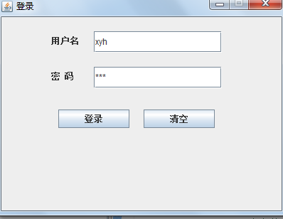
图3.14 登录效果图

若输入的数据有误，则系统会提醒出错，如下图3.15所示。

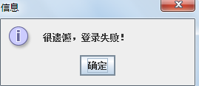
图3.15 登录失败

实现该登录模块的核心代码如下：
public void actionPerformed(ActionEvent e){
String mgno=jtxt.getText().trim();
if(e.getSource()==jtxt){
jpassword.requestFocus();
}
else if(e.getSource()==jbArray[1]){
jtxt.setText("");
jpassword.setText("");
jtxt.requestFocus();
}
else if(e.getSource()==jbArray[0]){
String no=jtxt.getText().trim();
if(jtxt.getText().trim().equals("")){
JOptionPane.showMessageDialog(this,"用户名不能为空！请重新输入！","信息",JOptionPane.INFORMATION_MESSAGE);
return;
}
if(jpassword.getText().trim().equals("")){
JOptionPane.showMessageDialog(this,"用户密码不能为空！请重新输入！","信息",JOptionPane.INFORMATION_MESSAGE);
return;
}
sql="select mgNo,password from man where mgNo='"+no+"'";//验证登录者的身份和权限
db=new DataBase();
db.selectDb(sql);
try{
String mgNo="xyh";
String password="xyh";
while(db.rs.next()){ mgNo=db.rs.getString(1).trim();
password=db.rs.getString(2).trim();
}
if(jtxt.getText().trim().equals(mgNo)&&
String.valueOf(jpassword.getPassword()).equals(password)){
JOptionPane.showMessageDialog(this,"欢迎您，登录成功！！！","信息",
JOptionPane.INFORMATION_MESSAGE);
new Root();
this.dispose();
}
else{
JOptionPane.showMessageDialog(this,"很遗憾，登录失败！","信息",
JOptionPane.INFORMATION_MESSAGE);
return;
}
}
catch(Exception e1){e1.printStackTrace();}
db.dbClose();
}
}

3.5.2 个人资料管理模块的实现
个人资料管理模块在本系统中占据着十分重要的地位，内容较多，对于系统的实现具有重要的意义。
本模块实现的最终效果如下图3.16所示。
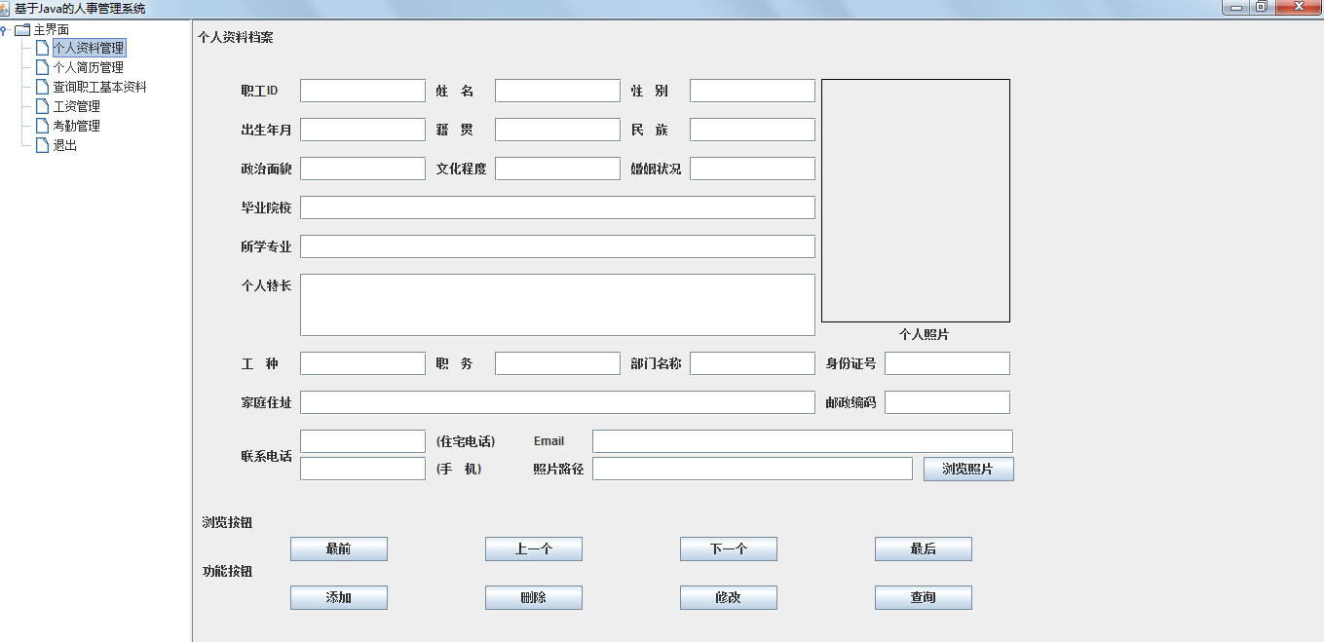
图3.16 个人资料管理实现效果图
个人资料管理模块的设计分为几个部分的开发，包括界面开发、界面处理代码的开发、职工信息管理功能的开发、职工信息显示功能的开发。下面分别进行说明并附带核心代码。
下面主要介绍界面开发，核心代码如下：
private JLabel[] jlArray={//声明标签并为其指定文本
new JLabel("职工ID"),new JLabel("姓 名"),new JLabel("性 别"),
new JLabel("出生年月"),new JLabel("籍 贯"),new JLabel("民 族"),
new JLabel("政治面貌"),new JLabel("文化程度"),new JLabel("婚姻状况"),
new JLabel("毕业院校"),new JLabel("所学专业"),new JLabel("个人特长"),
new JLabel("工 种"),new JLabel("职 务"),new JLabel("部门名称"),
new JLabel("身份证号"),new JLabel("家庭住址"),new JLabel("邮政编码"),
new JLabel("联系电话"),new JLabel("Email"),new JLabel("个人资料档案"),
new JLabel("个人照片"),new JLabel("(住宅电话)"),new JLabel("(手 机)"),
new JLabel("浏览按钮"),new JLabel("功能按钮"),new JLabel("照片路径")
};
private JButton[] jbArray=new JButton[]{//声明按钮并为其指定文本
new JButton("最前"),new JButton("上一个"),new JButton("下一个"),
new JButton("最后"),new JButton("添加"),new JButton("删除"),
new JButton("修改"),new JButton("查询"),new JButton("浏览照片")
};

3.5.3 个人简历模块的实现
个人简历模块的功能主要包括职工个人简历的添加及查询功能，开发后模块效果图如下图3.17所示。
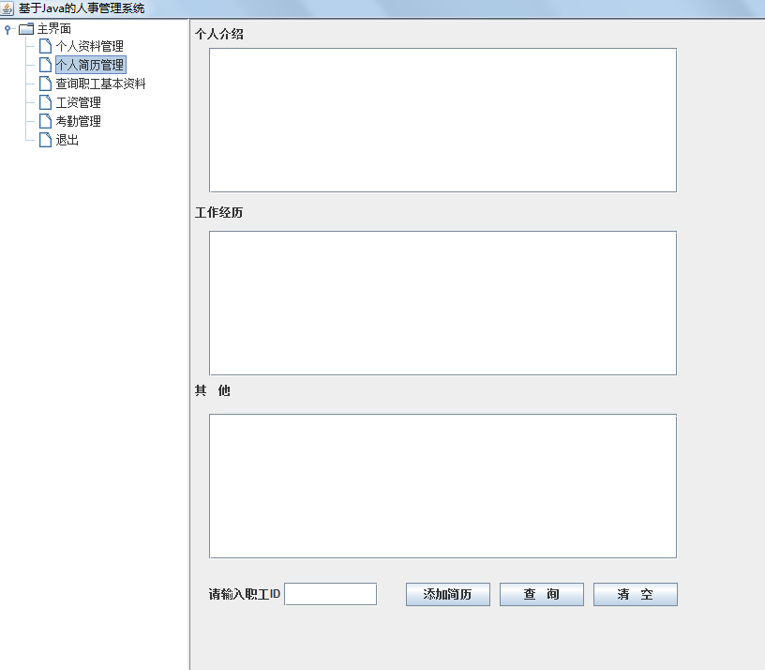
图3.17 个人简历实现效果图
界面开发的核心代码如下。
public class Introduce extends JPanel implements ActionListener
{
private JTextArea[] jta=
{//声明文本区
new JTextArea(),
new JTextArea(),
new JTextArea()
};
private JScrollPane jsp1=new JScrollPane(jta[0]);//将jta[0]添进滚动窗体
private JScrollPane jsp2=new JScrollPane(jta[1]);
private JScrollPane jsp3=new JScrollPane(jta[2]);
DataBase db;
String sql;
private JButton[] jb=
{//声明按钮设置并为其指定文本
new JButton("添加简历"),
new JButton("查 询"),
new JButton("清 空")
};
private JLabel jl=new JLabel("请输入职工ID");
private JLabel[] jl1=
{//设置标签并为其指定文本
new JLabel("个人介绍"),
new JLabel("工作经历"),
new JLabel("其 他")
};

3.5.4 查询职工基本资料模块实现
本模块的功能主要是实现职工简历的添加和查询，模块主要是对于个人资料的查询功能进行开发，开发后的效果图如下图3.18所示。
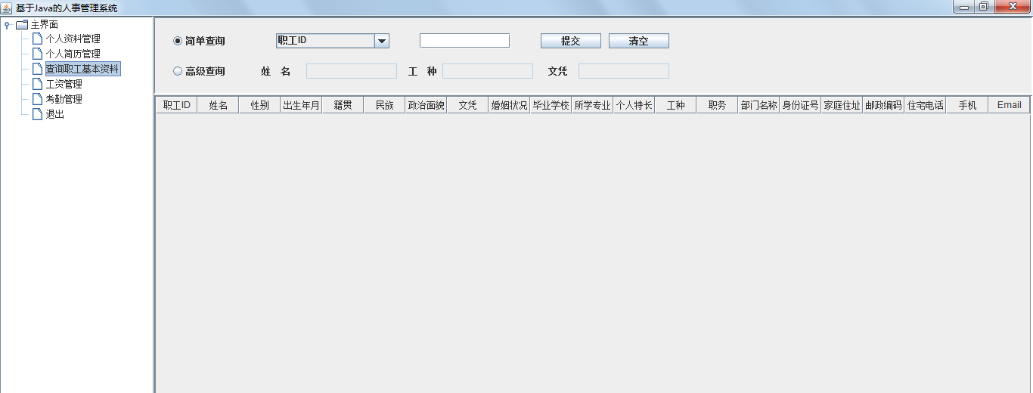
图3.18 查询实现效果图
实现本模块的核心代码如下：
public class SearchMessage extends JPanel implements ActionListener{
int flag;
String sql;
DataBase db;
//创建分割方向为上下的JSplitePane对象
private JSplitPane jsp=new JSplitPane^{[17]}(JSplitPane.VERTICAL_SPLIT,true);
private JPanel jpt=new JPanel();//创建JPanel对象
private JPanel jpb=new JPanel();
//创建表示下拉列表框数据模型的字符串数组
private String[] str={"职工ID","姓名","工种","身份证号"};
private JComboBox jcb=new JComboBox(str);//创建下拉列表框
private JButton jb=new JButton("提交"); //创建按钮
private JButton jb1=new JButton("清空");
private JLabel[] jlArray=new JLabel[]{
new JLabel(" 姓 名"),
new JLabel(" 工 种"),
new JLabel("文凭")
};
private JTextField[] jtxtArray=new JTextField[]{//创建文本框
new JTextField(),new JTextField(),
new JTextField(),new JTextField()
};
private JRadioButton[] jrbArray={//创建单选按钮
new JRadioButton("简单查询",true),
new JRadioButton("高级查询")
};
private ButtonGroup bg=new ButtonGroup();//创建按钮组
Vector<String> head = new Vector<String>();
{//定义表头
head.add("职工ID");head.add("姓名");
head.add("性别");head.add("出生年月");
head.add("籍贯");head.add("民族");
head.add("政治面貌");head.add("文凭");
head.add("婚姻状况");head.add("毕业学校");
head.add("所学专业");head.add("个人特长");
head.add("工种");head.add("职务");
head.add("部门名称");head.add("身份证号");
head.add("家庭住址");head.add("邮政编码");
head.add("住宅电话");head.add("手机");
head.add("Email");
}

3.5.5 工资管理模块实现
工资管理模块主要实现的是对职工工资管理，包括对职工工资进行查询、修改、添加等，开发后效果图如下图3.19所示。
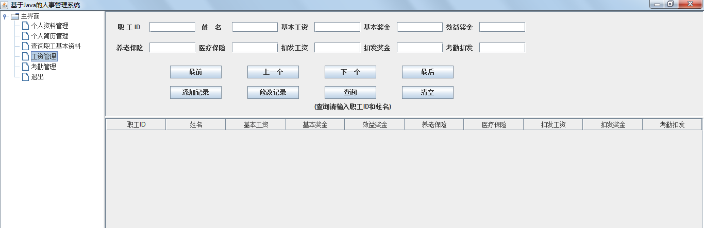
图3.19 工资管理实现效果图
实现本模块的核心代码具体如下:
public class Wage extends JPanel implements ActionListener
{
private JSplitPane jsp=new JSplitPane(JSplitPane.VERTICAL_SPLIT);//设置分割方向
private JPanel jpt=new JPanel();
String[] str=new String[10];//声明字符串数组
DataBase db;
String sql;//声明SQL变量
Vector<String[]> vv;//声明字符串向量
int count=0;
private JLabel[] jlArray={//声明标签并为其指定文本
new JLabel(" 职 工 ID"),new JLabel(" 姓 名"),
new JLabel(" 基本工资"),new JLabel(" 基本奖金"),
new JLabel(" 效益奖金"),new JLabel(" 养老保险"),
new JLabel(" 医疗保险"),new JLabel(" 扣发工资"),
new JLabel(" 扣发奖金"), new JLabel(" 考勤扣发")
};
private JLabel jl=new JLabel("(查询请输入职工ID和姓名)");
private JTextField[] jtxtArray=new JTextField[]{//声明文本框数组
new JTextField(),new JTextField(),
new JTextField(),new JTextField(),
new JTextField(),new JTextField(),
new JTextField(),new JTextField(),
new JTextField(),new JTextField()
};

3.5.6 考勤管理模块实现
考勤管理模块的实现主要包括职工考勤信息的浏览，以及考勤信息的添加、修改以及查询的功能，开发后的窗体如下图3.20所示。
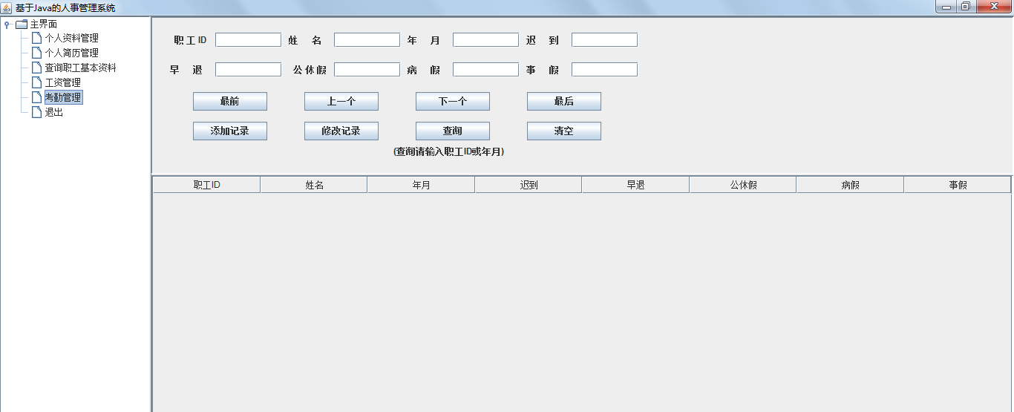
图3.20 考勤管理实现效果图
实现考勤信息管理模块的核心代码如下：
public class Attend extends JPanel implements ActionListener
{
private JSplitPane jsp=new JSplitPane(JSplitPane.VERTICAL_SPLIT);
private JPanel jpt=new JPanel();
String[] str=new String[8];
DataBase db;
String sql;
Vector<String[]> v;
int count=0;
private JLabel[] jlArray=
{
new JLabel(" 职 工 ID"),
new JLabel(" 姓 名"),
new JLabel(" 年 月"),
new JLabel(" 迟 到"),
new JLabel(" 早 退"),
new JLabel(" 公 休 假"),
new JLabel(" 病 假"),
new JLabel(" 事 假")
};
private JLabel jl=new JLabel("(查询请输入职工ID或年月)");
private JTextField[] jtxtArray=new JTextField[]
{
new JTextField(),
new JTextField(),
new JTextField(),
new JTextField(),
new JTextField(),
new JTextField(),
new JTextField(),
new JTextField()
};
//设置JButton按钮的文本
private JButton[] jbArray=
{
new JButton("最前"),
new JButton("上一个"),
new JButton("下一个"),
new JButton("最后"),
new JButton("添加记录"),
new JButton("修改记录"),
new JButton("查询"),
new JButton("清空")
};
//创建标题
Vector<String> head = new Vector<String>();
{
head.add("职工ID");
head.add("姓名");
head.add("年月");
head.add("迟到");
head.add("早退");
head.add("公休假");
head.add("病假");
head.add("事假");
}

4 系统测试
人事管理系统各模块实现之后，之后要做的工作就是测试系统，从而验证系统是否存在错误。
打开系统，首先出现登录界面，输入管理人员的相关信息。
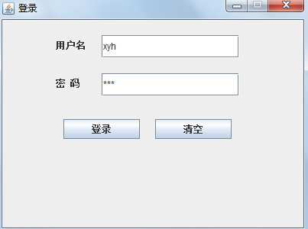
图4.1 登录界面实现效果图
输入管理人员的数据，如用户名xyz,，密码为xyh,这是系统将会检测输入的信息是否与数据库中的管理人员信息相同，经检测，相同，允许该用户进入系统。 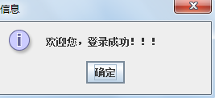
图4.2 登录成功界面实现效果图
点击确定，进入到系统当中。
单击个人资料管理，点击“上一个”，可得到测试数据中张三的相关数据，证明该模块设计无误，具体如下如图4.3所示。
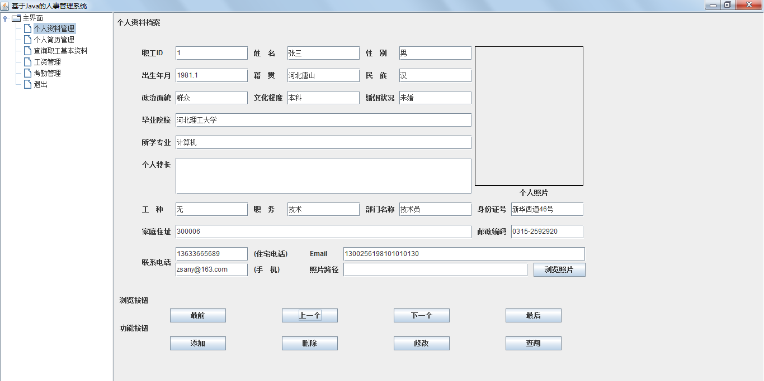
图4.3 人事资料管理界面实现效果图
单击个人简历管理，在三个问题框中输入相应的信息，如在“个人介绍”文本框中输入“许耀辉”，在“工作简历”文本框中输入“在校生”，在“其他”文本框中输入“无”，系统会提示“添加成功”字样，表明信息已经插入，我们再通过DOS窗口进入MySQL数据库查询数据库验证是否插入，具体如下图4.4所示。

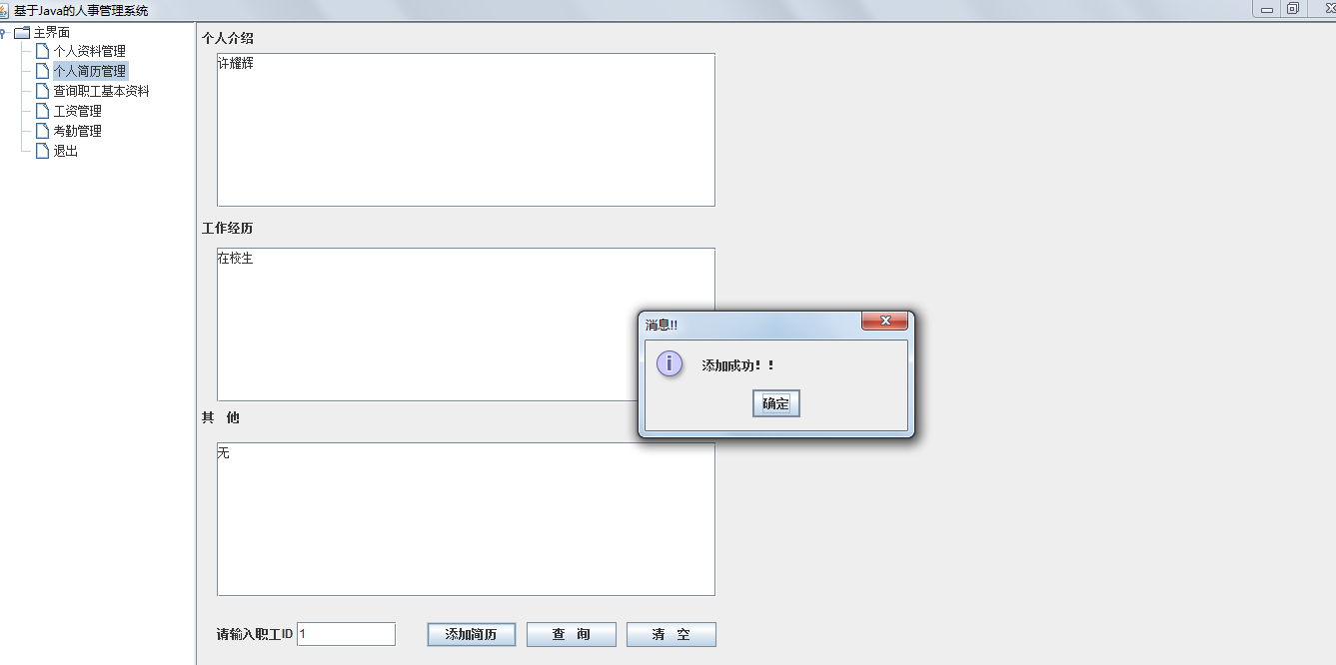

图4.4 个人简历管理界面实现效果图
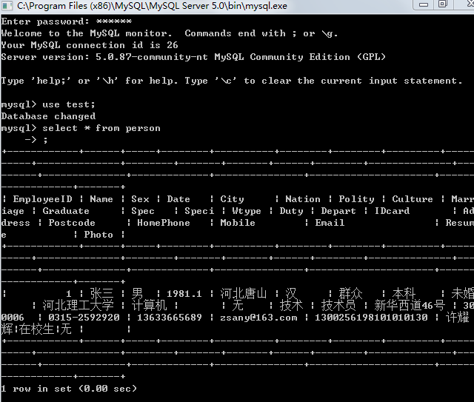
图4.5 查询MySQL数据库中数据
单击“查询职工基本资料”按钮，在“职工ID”文本框中输入“1”，再点击“提交”，可以看到张三的情况，如下图4.6所示。
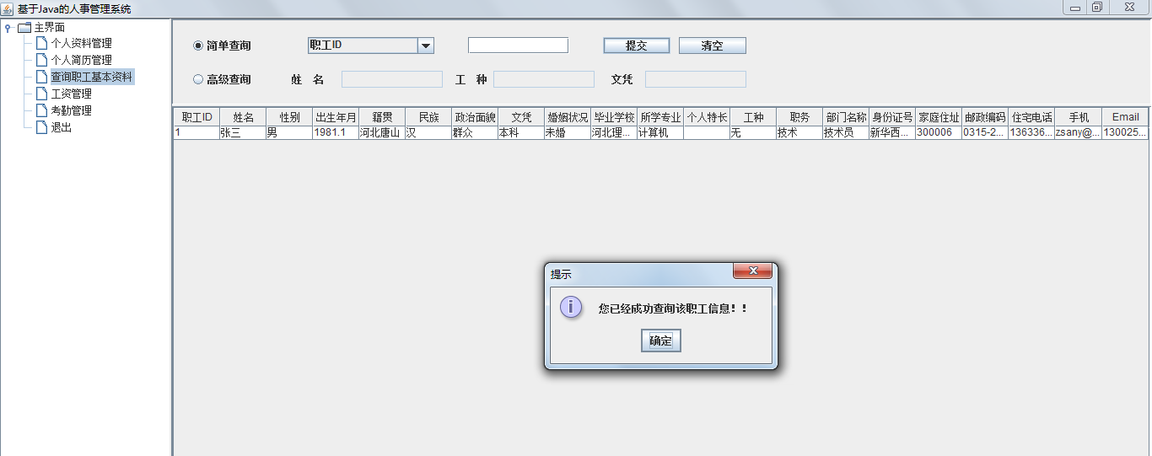
图4.6 查询资料界面实现效果

单击“工资管理”按钮，在“职工ID”文本框中输入“1”，在“姓名”文本框中输入“张三”，再单击“查询”，即可看到相关的工资信息，与数据库中的测试数据一样，具体如下图4.7所示。
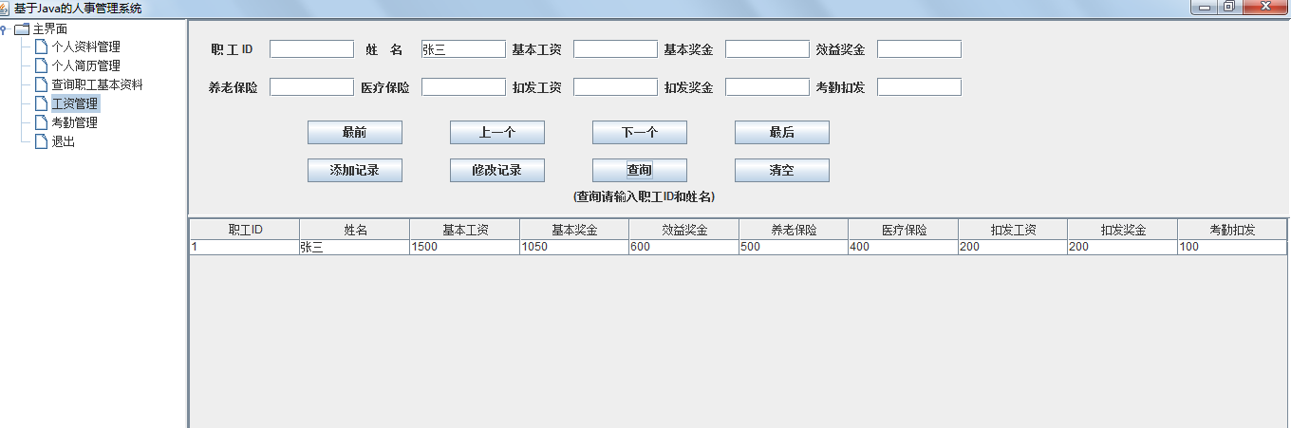
图4.7 工资管理界面实现效果
单击“考勤管理”按钮，在“职工ID”文本框中输入“1”，在“姓名”文本框中输入“张三”，再单击“查询”，即可看到相关的考勤信息，与数据库中的测试数据一样，具体如下图4.8所示。
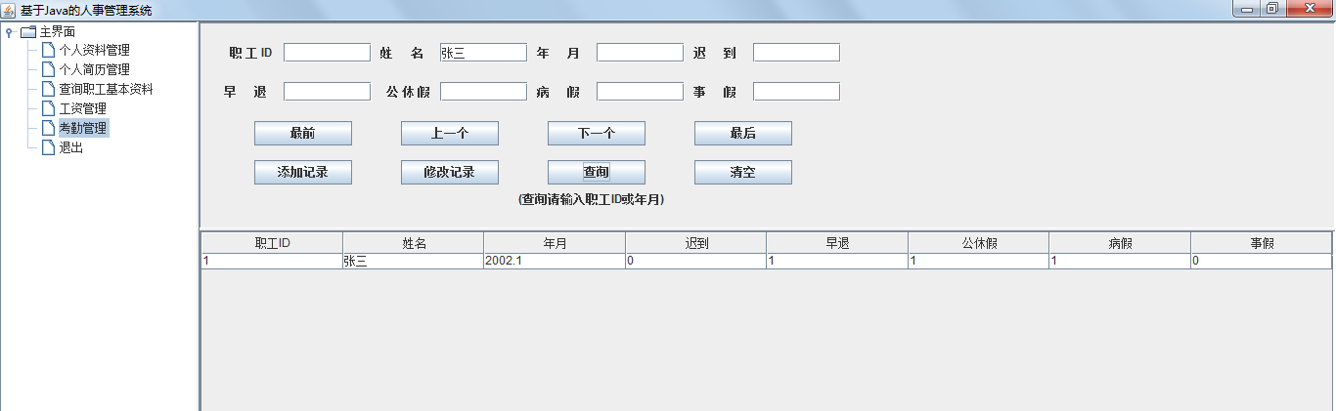
图4.8 考勤管理界面实现效果

单击“退出”按钮，系统会提示是否退出系统，单击“是”，退出系统，单击“否”，继续操作系统，具体如下图4.9所示。
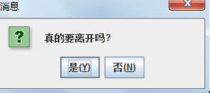
图4.9 退出界面实现效果

结束语

基于Java技术的人事管理系统，此课题目的是对本科阶段所学的计算机专业知识进行梳理与总结，并学会用所学专业知识分析问题和解决问题；掌握面向对象程序设计和分析的基本思想和基本方法，能够自主设计并实现小型的软件；提高文献检索、阅读的能力。
到了这个阶段可以说系统已经完成一大半了，由于本人能力有限再加上时间有限，系统肯定存在不足之处，系统测试还算牵强人意。
通过这次的毕业设计，我收益颇丰，在学习理论知识的同时，增强了实践的能力，对于以后的生活和学习意义重大。

致 谢

转眼之间，两个月的时间到了，论文也到了结尾，在此之间，我学到了很多书本没有的知识，在此感谢我的论文指导老师董西广老师以及我身边的同学，感谢你们在此期间给予我的帮助，首先感谢陪我度过四年美好时光的宿舍友们，不管是在学习上还是在生活中，你们的热心使我度过美好的、充实的大学四年时光，特别感谢我的指导老师董老师，不管是是从选题到确定题目，还是论文中功能的实现及后期论文格式的修改，董老师总会悉心的给予帮助，耐心讲解，直到我明白为止，在此致以崇高的敬意。
由于时间仓促再加上个人能力有限，论文设计的系统必然存在不足，特别是有些系统功能有待完善。
最后，我再次感谢那些指导过我的老师们和同学们！

参考文献
［1］刘浩. Java从入门到精通[M]. 北京：人民邮电出版社，2010：7-10.
［2］印旻. Java语言与面向对象程序设计[M]. 北京：清华大学出版社，2000：88-102.
［3］LJ. ARACIL，D. MORATO，M.IZAL. Analysis and stochastic characterization of TCP lows[J]. The Public Access Computer Systems Review，1993，4(2)：559-566.
［4］程峰，黄若波译. JAVA核心技术卷Ⅰ：基础知识[M]. 北京：机械工业出版社，2005： 43-57.
［5］Bruce Eckel. Thinking In Java. Prentice –Hall[M]. 北京：清华大学出版社，1995：34-50.
［6］孙卫琴. JAVA网络编程精解[M]. 北京：电子工业出版社，2007：99-102.
［7］王建华，董志敏译. JAVA核心技术卷Ⅱ：高级特性[M]. 北京：机械工业出版社，2005： 20-60.
［8］胡晶晶，鲁漫红. 基于Java Socket的聊天室系统设计与实现[J]. 微机处，2010，3(5)： 66-70.
［9］ 姬猛洛，李军译. 即时消息传递系统编程源代码解析[M]. 北京：电子工业出版社，2002：104-109.
［10］谢希仁. 计算机网络(第五版)[M]. 北京：电子工业出版社，2008：110-220.
［11］ 韩云禄， 束军. 基于TCP/IP的局域网通信工具的设计与实现[J]. 科技信息，2009，3(21)：13-14.
［12］侯捷译. Java2编程思想[M]. 北京：机械工业出版社，2002：125-129.
［13］白雪，陈广山. 基于Java的聊天室的设计与实现[J]. 实验科学与技术，2005，4(1)： 29-30.
［14］刘其成，高坚，李凯里. 基于Java数据报通信技术的聊天室设计与实现[J]. 信息技术，2002，3(8)：14-18.
［15］蔡燕敏. 局域网聊天工具的设计与实现[J]. 开发案例，2011，3(8)：65-68.
［16］张海藩. 软件工程导论(第四版) [M]. 北京：清华大学出版社，

